GRAPHICAL ABSTRACT
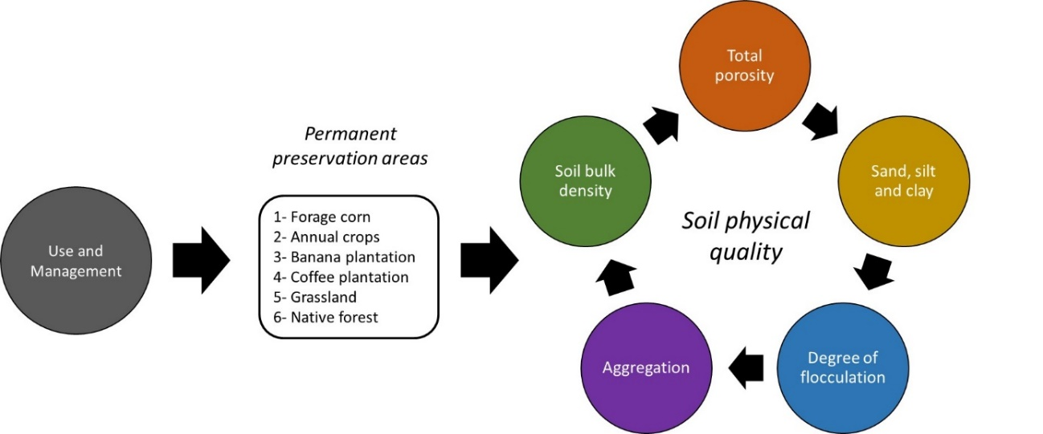

AVALIAÇÃO DE ATRIBUTOS FÍSICOS DO SOLO EM ÁREAS SOB DIFERENTES USOS E MANEJOS NA BACIA DO RIO DOCE

EVALUATION OF SOIL PHYSICAL ATTRIBUTES IN AREAS UNDER DIFFERENT USES AND MANAGEMENT OF THE DOCE RIVER BASIN
Rafael Lozer Martins ¹*, Gustavo Soares de Souza ¹ , Gildásio Ribeiro Sarnaglia ¹ , Sara Botti Fonseca ¹ , Petterson Gonçalves Teixeira ¹ e Leandro Glaydson da Rocha Pinho ¹
¹ Instituto Federal do Espírito Santo, Campus Itapina. Colatina-ES, Brasil.
* Autor correspondente: gustavo.souza@ifes.edu.br

Artigo submetido em 04/08/2023, aceito em 11/02/2023 e publicado em 25/03/2024.

Resumo: As áreas de preservação permanente, definidas pela lei brasileira, são fundamentais para a proteção dos recursos hídricos e ambientais. A substituição das áreas de mata nativa do bioma Mata Atlântica por distintos tipos de manejos agrícolas contribui para a degradação do solo e, identificar os manejos com menor impacto no solo constitui-se uma necessidade atual na bacia do Rio Doce. O objetivo do trabalho foi avaliar atributos físicos do solo em diferentes tipos de uso e manejo, no Ifes Campus Itapina, localizado às margens do Rio Doce. Os tipos de uso e manejo avaliados foram: 1- milho forrageiro, 2-culturas anuais em rotação, 3- bananeiral, 4- cafezal, 5- pastagem e 6- mata nativa. Amostras de solo foram coletadas em cilindros volumétricos na camada de 0,00-0,10 m para determinação de atributos físicos: densidade do solo e porosidade total. As amostras deformadas de solo foram coletadas para determinar as frações granulométricas, argila dispersa em água e grau de floculação. Amostras de estrutura preservada foram coletadas para medição dos índices de agregação. Os dados foram submetidos à análise estatística considerando um delineamento inteiramente casualizado, com quatro repetições. O manejo com milho forrageiro apresentou maior densidade do solo e argila dispersa em água e menor porosidade total. O manejo com milho forrageiro e culturas anuais em rotação apresentaram os maiores valores de diâmetro médio ponderado. As áreas que passaram por diversas intervenções antrópicas com práticas de manejo agrícola questionáveis apresentaram uma redução na qualidade física do solo em comparação à mata nativa, o que pode contribuir para o aumento da degradação do solo no Rio Doce.
Palavras-chave: rotação de culturas, preparo do solo, estrutura do solo, culturas perenes, legislação ambiental.

Abstract: Permanent preservation areas, defined by Brazilian law, are fundamental for the protection of water and environmental resources. The replacement of native forest areas of the Atlantic Forest biome by types of agricultural management contributes to soil degradation and identifying management with less impact on the soil is a current need in the Rio Doce basin. The objective of this work was to evaluate the soil physical attributes in different types of use and management, at Ifes Campus Itapina, located on the banks of the Rio Doce. The types of use and management evaluated were: 1- forage corn, 2- annual crops in rotation, 3- banana plantation, 4- coffee plantation, 5- pasture and 6- native forest. Soil samples were collected in volumetric cylinders in the 0.00-0.10 m layer to determine physical attributes: soil bulk density and total porosity. The deformed soil samples were collected to determine the granulometric fractions, clay dispersed in water and flocculation degree. Structure-preserved samples were collected to measure aggregation indices. Data were submitted to statistical analysis considering a completely randomized design, with four replications. Management with forage corn showed higher soil bulk density and clay dispersed in water and lower total porosity. Management with forage corn and annual crops in rotation showed the highest values of weighted average diameter. Areas that underwent several anthropogenic interventions with questionable agricultural management practices showed a reduction in soil physical quality compared to native forest, which can contribute to the increase in soil manipulation in the Doce River.
Keywords: crop rotation, soil preparation, soil structure, perennial crops, environmental legislation.

1 INTRODUÇÃO
A substituição de áreas de mata nativa por uso agrícola pode levar à degradação do solo, resultando em alterações nos seus atributos químicos, físicos e biológicos (KRAMER et al., 2008). Os solos sob mata nativa apresentam em geral elevada concentração de matéria orgânica no solo e atividade de microrganismos que contribuem para uma estrutura física, disponibilidade hídrica e fertilidade adequadas para as espécies adaptadas para aquele ecossistema. Entretanto, sua alteração para a exploração agrícola, de forma intensiva e com práticas convencionais ocasionam alterações em seus atributos, levando a sua degradação (IORI et al., 2012). Essa degradação do solo é um problema atual e real no Brasil, gerando impactos ambientais e econômicos (SARAIVA et al., 2020).
A Mata Atlântica, uma extensa floresta tropical na costa brasileira, tem sido especialmente afetada pela substituição de áreas preservadas por atividades antrópicas, como a agricultura. Isso resulta em alterações nos atributos físicos do solo, como densidade, porosidade e agregação (TRIVEDI et al., 2017; LE BISSONNAIS et al., 2018), especialmente em áreas de mata ciliar localizadas às margens dos cursos d'água (IORI et al., 2012). Essas áreas, consideradas prioritárias para preservação, são definidas como Áreas de Preservação Permanente (APP) pela Lei nº 12.651/2012, que visa proteger os recursos hídricos, a paisagem, a estabilidade geológica, a biodiversidade e o bem-estar das comunidades humanas (EMBRAPA, 2012; DA COSTA SARAIVA et al., 2020). Estas áreas, quando preservadas, diminuem a erosão e consequentemente o assoreamento de rios e lagos, que se constitui em um dos problemas da degradação de cursos d’água (CAPOANE et al., 2013; IORI et al., 2012). Apesar disso, nem toda APP precisa ser reflorestada, já que áreas que já possuíam ocupação antrópica antes da lei foram consideradas como áreas consolidadas.
A bacia hidrográfica do rio Doce, previamente coberta pela Mata Atlântica, enfrenta desafios ambientais semelhantes. A região, conhecida por sua diversidade biológica e riqueza natural, foi gradativamente explorada e degradada por atividades antrópicas, como pecuária, agricultura, mineração, silvicultura e expansão urbana e industrial (IGAM, 2010). Essas mudanças resultaram em uma condição ambiental frágil, com aumento dos processos erosivos e impactos diretos nos recursos hídricos (SOARES, 2010).
Diante desse cenário, é essencial avaliar o impacto das atividades agropecuárias nas áreas de preservação permanente, buscando agroecossistemas menos degradantes e promovendo um desenvolvimento regional mais sustentável. O objetivo do trabalho foi avaliar os atributos físicos do solo em diferentes tipos de uso e manejo em área de preservação permanente na margem do Rio Doce.

2 MATERIAIS E MÉTODOS

A pesquisa foi realizada em áreas agrícolas instaladas no Instituto Federal do Espírito Santo – Campus Itapina (latitude 29º 19’ 58’’ S e longitude 40º 45’ 56’’ O e altitude de 71 m), município de Colatina-ES, localizado às margens do rio Doce. O clima da região é o Aw (tropical, com inverno seco) de acordo com a Köppen e Geiger, com precipitação anual de 1.175 mm e temperatura média de 24,2°C.
Os tipos de uso e manejo avaliados foram: 1- milho forrageiro, 2- culturas anuais em rotação, 3- cultivo com banana, 4- cultivo com café conilon, 5- pastagem com manejo rotacionado dos animais, 6- mata nativa. As áreas estão distantes de 56 a 479 m da margem do rio Doce.
A área 1 é cultivada com milho forrageiro (Zea mays L.) há mais de 15 anos, de forma sucessiva, havendo duas safras por ano. O preparo do solo é realizado antes de cada plantio, com uma aração e duas gradagens. Antes de cada plantio, é feita a fertilização do solo com adubação química. A lavoura é irrigada por aspersão com um pivô linear (lateral móvel). Defensivos são utilizados quando necessários.
A área 2 é utilizada com culturas anuais em rotação há 6 anos, sendo duas safras por ano, intercalada com períodos com pousio. Os últimos plantios instalados foram: sorgo [Sorghum bicolor (L.) Moench (S. vulgare Pers.)], milho (Zea mays L.), feijão (Phaseolus vulgaris L.), girassol (Helianthus annuus L.) e pousio (vegetação espontânea). A irrigação é realizada por aspersão convencional. Antes de cada safra, o solo é preparado com uma aração e duas gradagens, com incorporação dos restos culturais e a fertilização mineral, de acordo com a recomendação de cada cultura. O uso de defensivos ocorreu quando necessário.
A área 3 apresenta um plantio de variedades de bananas e plátanos (Musa spp.) de diversos genótipos, com 6 anos de cultivo, no sistema de mãe, filha e neta. As plantas são conduzidas com adubação química e irrigação localizada. Defensivos não foram utilizados.
A área 4 apresenta clones híbridos de café Conilon x Robusta (Coffea canephora Pierre Ex A. Froehner), sendo dez registrados pela Embrapa Rondônia e dois pelo Incaper. A lavoura foi implantada em 2020, no espaçamento de 3,0 x 0,9 m. Metade da lavoura é conduzida com irrigação localizada e a outra metade com aspersão. Na lavoura é utilizada adubação química e orgânica e aplicação de defensivos, quando necessário.
A área 5 é ocupada com pastagem de braquiarão [Urochloa brizantha (syn. Brachiaria brizantha) (Hochst. ex A.Rich.) R.D.Webster], dividida em 11 piquetes para pastejo rotacionado de ovinos de corte. A área foi instalada há 10 anos, não sendo realizado preparo ou fertilização do solo. A pressão de pastagem é de 10 animais/ha.
A área 6 é ocupada com mata nativa em estágio secundário de regeneração (Bioma Mata Atlântica) há mais de 20 anos.
Amostras de solo de estrutura preservada foram coletadas em cilindros volumétricos (100 cm³) na camada de 0,00-0,10 m para determinação de atributos físicos. A densidade do solo e a porosidade total foram medidos pela relação entre a massa de solo seco e o volume de cilindros de aço inox de 5 x 5 cm, enquanto a porosidade total foi medida pela relação entre o volume de poros da amostra e do cilindro (TEIXEIRA et al., 2017).
A estabilidade de agregados foi medida por agitação mecânica via seca. Para isso, utilizou-se peneiras de 4,75; 2,00; 1,00; 0,50; 0,25; 0,105 e 0,053 mm mais o fundo das peneiras, e cada amostra foi submetida a um agitador mecânico vibratório (SP Labor), durante 1 minuto (TEIXEIRA et al., 2017). A partir dos dados foram calculados o diâmetro médio ponderado e geométrico e o percentual de agregados superiores a 2 mm e 1 mm (CARPENEDO; MIELNICZUK, 1990).
Amostras deformadas de solo foram coletadas para determinar as frações granulométricas (areia, silte e argila) e o grau de floculação do solo (TEIXEIRA et al., 2017). As amostras foram passadas em peneira de 2 mm e secas ao ar. Em seguida, foram submetidas ao tamisamento e sedimentação para determinação dos teores de areia, silte e argila, com e sem dispersante químico (NaOH, 1 mol L⁻¹). O grau de floculação foi obtido pela relação percentual entre o teor de argila dispersa em água e o teor de argila total.
Os dados foram submetidos à análise estatística, sob delineamento inteiramente casualizado composto por seis tratamentos e quatro repetições, totalizando 24 unidades experimentais. Os dados foram submetidos à análise de variância pelo teste F (p>0,05) e comparação de médias pelo teste Tukey (p>0,05).

3 RESULTADOS E DISCUSSÃO

O manejo do solo com milho forrageiro para silagem apresentou maior densidade do solo (1,60 Mg m⁻³), não diferindo estatisticamente do cultivo com café (1,35 Mg m⁻³) e pastagem (1,34 Mg m⁻³) (Figura 1). O solo sob os manejos com banana (1,06 Mg m⁻³) e mata nativa (0,93 Mg m⁻³) apresentou os menores valores de densidade, não diferindo da área com culturas anuais. Para a porosidade total, culturas anuais, banana e mata nativa apresentaram os maiores valores (0,51; 0,52 e 0,56 m³ m⁻³), enquanto milho forrageiro, café e pastagem apresentaram os menores (0,39; 0,43 e 0,42 m³ m⁻³).
Tais resultados demonstram o efeito de diferentes usos e manejo do solo nas áreas de estudo. Edney et al. (2012), relatam que a utilização de métodos inapropriados de manejo das culturas resultou na compactação do solo, ocasionando alterações nos seus atributos físicos, o que prejudica o desenvolvimento das raízes e diminui a produtividade. Modificações na densidade e na porosidade do solo podem variar consideravelmente, dependendo da textura, dos teores de matéria orgânica do solo e da frequência de cultivo (HAJABBASI et al., 1997).

Figura 1: Densidade do solo (a) e porosidade total (b) dos tipos de uso e manejo do solo. 1- milho forrageiro, 2- culturas anuais, 3- bananeiral, 4- cafezal, 5- pastagem, 6- mata nativa.

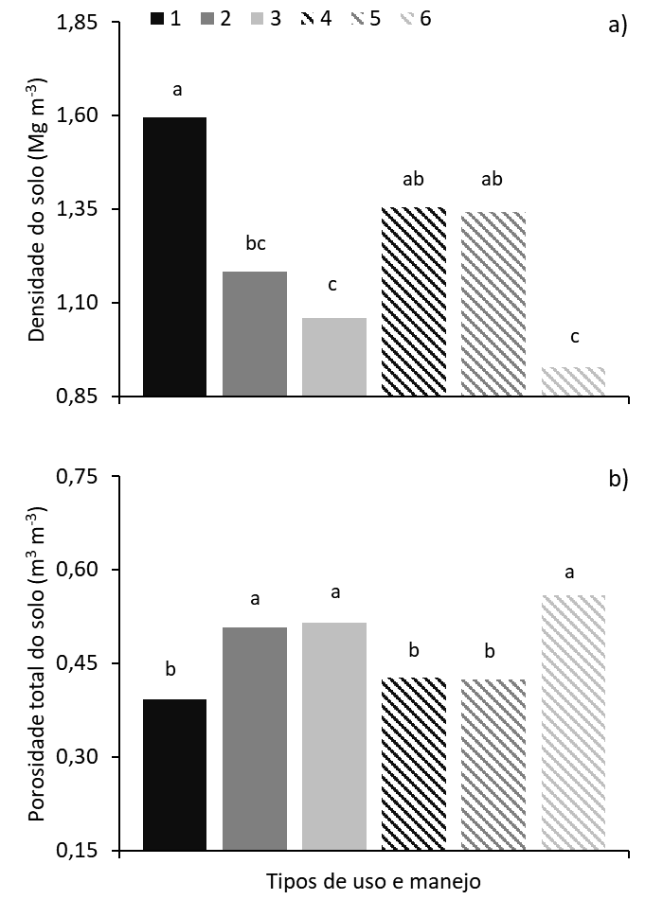
*Médias seguidas pela mesma letra minúscula não diferem estatisticamente (teste de Tukey, p<0,05). Fonte: autor (2023).

O manejo do solo com milho forrageiro apresentou maior densidade do solo e menor porosidade devido ao preparo do solo, que ocorre periodicamente antes do plantio da cultura. O preparo excessivo do solo resulta na mineralização da matéria orgânica e altera a estrutura do solo, resultando na compactação do mesmo (DEPERON JÚNIOR et al., 2016, CUNHA et al., 2015). Além disso, o manejo adotado no cultivo de milho forrageiro resulta na retirada da biomassa da planta, diminuindo significativamente a quantidade de resíduos deixados na área (AQUINO et al., 2016). A manutenção da cobertura vegetal reduz a compactação do solo promovida pelo tráfego de máquinas e contribui para recondicionar a estrutura do solo, além de adicionar biomassa e matéria orgânica ao sistema, contribuindo para a fertilidade do solo.
Os manejos do solo com café e pastagem resultaram em valores de densidade do solo e porosidade total similares à área de milho forrageiro. Isso porque, na área de café existe um histórico de uso intensivo de preparo de solo associado ao cultivo de hortaliças, e, nos últimos 5 anos, a ausência de revolvimento do solo. Já na área de pastagem, há ausência de preparo do solo associado ao pisoteio animal periódico, inclusive em períodos chuvosos e de elevada umidade do solo. Segundo Silveira Junior (2012), as operações mecanizadas realizadas em condições de umidade inadequada resultam em compactação e selamento superficial do solo, comprometendo o desenvolvimento das plantas em profundidade e, adicionalmente, prejudicando a infiltração de água no solo. Esses resultados divergiram da área com banana, que também não apresentou preparo periódico do solo, mas revelou plantas com um sistema radicular mais desenvolvido em comparação à área com café e pastagem, além de apresentar uma maior capacidade de produção de resíduos vegetais, o que concorda com Luciano et al. (2010), comparando cultivos em plantio direto e com preparo convencional.
A área de culturas anuais apresenta, há vários anos, cultivo de espécies de ciclo curto em rotação, tanto introduzidas após revolvimento de solo, como apresentando uso frequente de pousio entre os cultivos e incorporação dos resíduos vegetais. Este manejo justifica os valores de densidade do solo (1,18 Mg m⁻³) e porosidade total (0,51 m³ m⁻³) similares à área de mata nativa. Resultados semelhantes foram obtidos por Araújo (2004), que estudaram atributos físicos do solo cultivado e sob mata nativa. A menor densidade do solo nesta área também pode ser explicada pela incorporação de resíduos vegetais, que atuam na melhoria da agregação do solo e no aumento do espaço poroso, contribuindo para uma maior infiltração de água no solo e menores amplitudes térmicas (LUCIANO et al., 2010).
Os menores valores de densidade do solo e maiores de porosidade total na área de mata nativa podem ser atribuídos à riqueza de espécies vegetais do bioma Mata Atlântica com vigoroso desenvolvimento radicular no solo, criando bioporos interconectados e uma estrutura mais desenvolvida e com maior estabilidade de agregados. Os atributos do solo na mata nativa foram resultados ainda do enriquecimento de matéria orgânica proveniente dos resíduos vegetais e da atividade microbiana, reduzindo a densidade do solo e melhorando a porosidade e a estrutura do solo (ASSIS et al, 2005, LIMA, et al. 2014). A redução da porosidade nos solos cultivados decorre do aumento da compactação do solo, que é evidenciada pelo aumento da densidade do solo. Resultados semelhantes foram observados por Borges et al. (1999), comparando áreas cultivadas com fruteiras e área de vegetação nativa.
A substituição das florestas por sistemas agrícolas resulta em perturbação do ecossistema, ocasionando alterações nos atributos físicos do solo. A intensidade dessas mudanças é influenciada pelas condições climáticas, práticas de manejo adotadas e pelas características naturais do solo. A sustentabilidade do solo é influenciada pela sua qualidade física, que está em constante evolução (LAL, 2000; REYNOLDS et al., 2002). Isso ocorre porque os atributos físicos influenciam no crescimento das plantas, no armazenamento de água e nutrientes, nas trocas de gases e na atividade biológica (DE ARAÚJO et al., 2012).
Os manejos do solo com milho forrageiro (4,91 mm) e culturas anais (4,86 mm) apresentaram os maiores valores de DMP, não diferindo estatisticamente do cultivo de banana (4,45 mm), café (4,54 mm) e pastagem (4,33 mm) (Figura 2). A mata nativa apresentou o menor valor, diferindo-se estatisticamente dos manejos do solo com milho forrageiro e culturas anais, mas não diferindo das demais áreas.

Figura 2: Diâmetro médio ponderado (DMP, a) e geométrico (DMG, b) nos tipos de uso e manejo. 1- milho forrageiro, 2- culturas anuais, 3- bananeiral, 4- cafezal, 5- pastagem, 6- mata nativa.

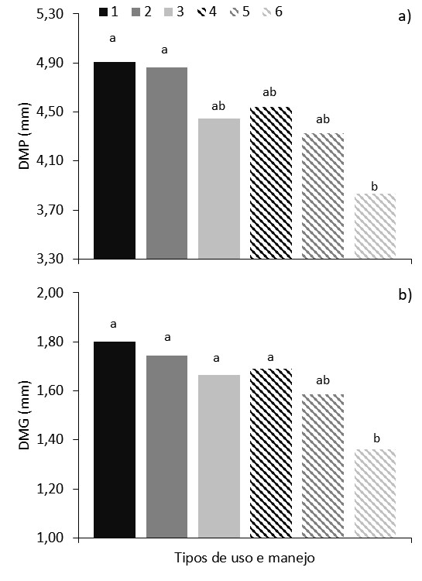
*Médias seguidas pela mesma letra minúscula não diferem estatisticamente (teste de Tukey, p<0,05). Fonte: autor (2023).

Quanto aos resultados de DMG obtidos, as áreas de milho forrageiro (1,80 mm), culturas anuais (1,74 mm), banana (1,66 mm) e café (1,69 mm) apresentaram os maiores valores, enquanto a mata nativa (1,36 mm) apresentou o menor valor, não diferindo estatisticamente da área de pastagem (1,59 mm). Para agregados >2 mm e >1 mm, o manejo com milho forrageiro apresentou os maiores valores (82,11 e 91,07%), não diferindo estatisticamente dos demais tipos de uso e ocupação do solo, com exceção da mata nativa (63,97 e 74,01%), que apresentou os menores valores (Figura 3). Segundo Trivedi et al. (2017), os índices apresentados são sensíveis ao estado de agregação do solo, permitindo uma avaliação quantitativa da estrutura do solo.

Figura 3: Percentual de agregados maiores que 2 mm (a) e 1 mm (b) nos tipos de uso e manejo. 1- milho forrageiro, 2- culturas anuais, 3- bananeiral, 4- cafezal, 5- pastagem, 6- mata nativa.

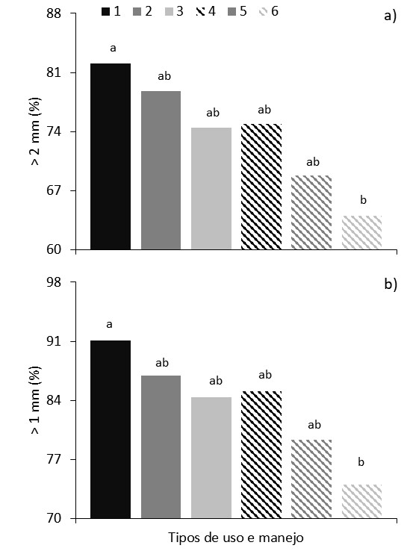
*Médias seguidas pela mesma letra minúscula não diferem estatisticamente (teste de Tukey, p<0,05). Fonte: autor (2023).

Existe no solo uma diferença entre agregados e torrões. Os agregados são formados por processos pedogenéticos relacionados com agentes cimentantes, como óxidos e matéria orgânica, enquanto os torrões são massas densas de solo formadas por processos antrópicos, e, em muitos casos, relacionados com a compactação do solo (LE BISSONNAIS et al., 2018). Dessa forma, os maiores valores de DMP, DMG e quantidade de agregados maior que 2 e 1 mm nos tipos de uso e manejo em relação à mata nativa justificam o aumento da quantidade de torrões no solo, que atuam como pseudoagregados no processo analítico, superestimando os valores da estabilidade de agregados.
O efeito dos tipos de uso e manejo do solo está atrelado às práticas agrícolas intensivas, juntamente com a frequente perturbação e revolvimento do solo, resultando na diminuição do teor de matéria orgânica do solo, a qual desempenha um papel crucial na formação e estabilização dos agregados (OLIVEIRA, et al., 2004, VEZZANI et al, 2011). Para Wendling et al. (2005), estratégias de conservação do solo, como a rotação de culturas, o menor revolvimento do solo e a maior incorporação de resíduos orgânicos, promovem o aumento dos agregados.
Para os teores de areia, silte e argila, as áreas não apresentaram diferença estatística entre si (Figura 4). Os valores de areia, silte e argila variaram de 484 a 620, de 52 a 178 e de 247 a 362 g kg⁻¹, respectivamente. Apesar da variação numérica dos dados, a análise estatística demonstrou similaridade textural entre os solos em estudo. A composição granulométrica do solo está associada às proporções dessas partículas areia, silte e argila, distribuídas em diferentes tamanhos (KLEIN, 2014). A textura do solo, um dos principais indicadores de sua qualidade e produtividade (WANG et al., 2005), influencia na adesão e na coesão entre as partículas, assim como o manejo do solo, que por sua vez afeta a resistência do solo à tração e interfere na dinâmica da água no solo (ARAÚJO FILHO et al., 2017).
A área de milho forrageiro apresentou o maior valor de argila dispersa em água (282 g kg⁻¹), não diferindo estatisticamente dos manejos com culturas anuais em rotação, do bananeiral, do cafezal e da pastagem (Figura 5), mas diferenciando-se estatisticamente da área de mata nativa (175 g kg⁻¹). Estes dados podem ser atribuídos à causa mecânica, resultante do preparo do solo atual ou do histórico, que proporciona a desestruturação do solo e pode levar ao aumento da dispersão da argila. Resultado semelhante que também foi encontrado por Ferreira et al. (2010), que avaliaram a estabilidade física de solo sob diferentes manejos de pastagem extensiva.

Figura 4: Teores de areia (a), silte (b) e argila (c) do solo de acordo com os tipos de uso e manejo do solo. 1- milho forrageiro, 2- culturas anuais, 3- bananeiral, 4- cafezal, 5- pastagem, 6- mata nativa.

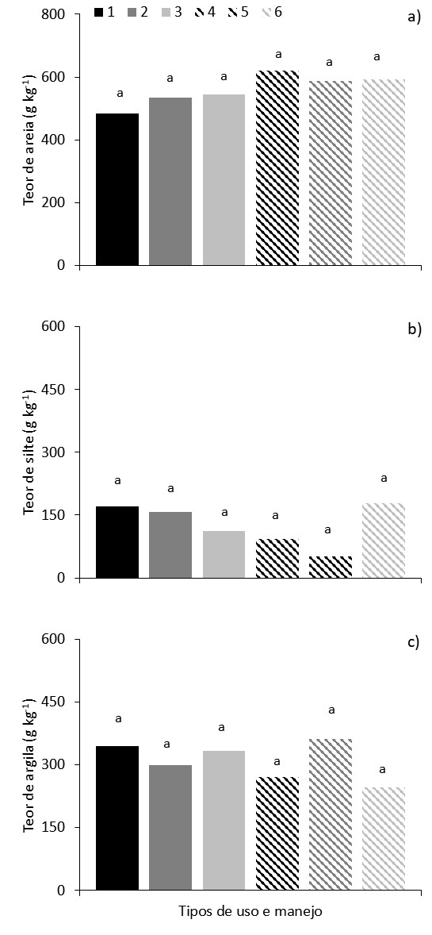
*Médias seguidas pela mesma letra minúscula não diferem estatisticamente (teste de Tukey, p<0,05). Fonte: autor (2023).

O preparo periódico do solo favorece sua desestruturação e cria condições favoráveis para o desenvolvimento radicular, ao mesmo tempo em que pode aumentar a suscetibilidade do solo à erosão (DEDECEK, 1986). O ideal é que o preparo seja realizado minimamente e seja associado à adoção de práticas conservacionistas do solo, tais como rotação de culturas, adubação verde, manutenção da cobertura vegetal, terraceamento, dentre outras.
Outro fator que contribui para o aumento da dispersão de argila no solo é a saturação com sódio, que tende a elevar-se no solo em áreas irrigadas. Os solos irrigados apresentaram os maiores valores de argila dispersa em água em todas as áreas estudadas. A presença do íon monovalente Na⁺ na solução do solo aumenta a espessura da dupla camada difusa, reduzindo a atração entre as partículas e ocasionando uma maior dispersão de partículas do solo (SILVA et al., 2006). Ucha e Ribeiro (1995) também constataram valores mais altos de argila dispersa em solos irrigados em comparação aos solos não irrigadas e sob mata nativa, devido à quantidade de sódio na irrigação.
Para o atributo grau de floculação (Figura 5), as áreas de milho forrageiro, culturas anuais, bananeiral, cafezal, pastagem e mata nativa não apresentaram diferenças estatísticas entre si. Esse atributo não foi sensível para quantificar as variações ocorridas entre os manejos, e divergiram de MOTA et al. (2015), que estudaram alterações físicas de um solo cultivado com bananeira irrigada na Chapada do Apodi, Ceará.

4 CONCLUSÕES

As áreas com maiores intervenções antrópicas apresentaram uma redução na qualidade física do solo em comparação a mata nativa, o que pode aumentar a degradação do solo na bacia do Rio Doce.
A área com cultivo de milho forrageiro apresentou maior densidade do solo e menor porosidade total, evidenciando o processo de compactação do solo, que pode gerar impactos negativos no desenvolvimento agrícola.
Os manejos do solo com milho forrageiro e culturas anuais apresentaram maior agregação do solo em relação à mata nativa, o que está relacionado ao aumento da quantidade de torrões no solo na forma de pseudoagregados.

Figura 5: Argila dispersa em água (ADA, a) e grau de floculação do solo (b) nos tipos de uso e manejo do solo. 1- milho forrageiro, 2- culturas anuais, 3- bananeiral, 4- cafezal, 5- pastagem, 6- mata nativa.

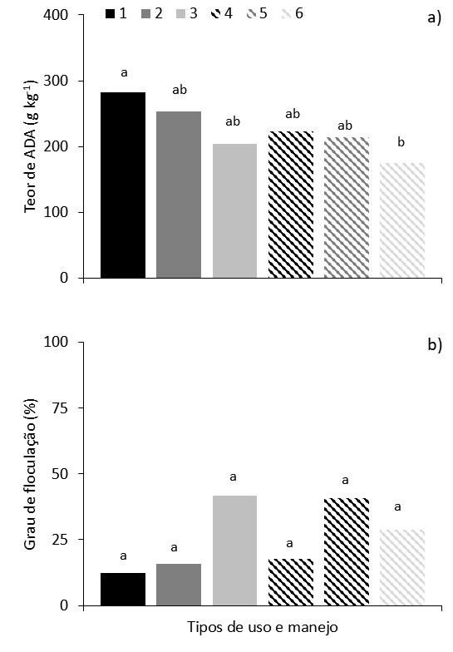
*Médias seguidas pela mesma letra minúscula não diferem estatisticamente (teste de Tukey, p<0,05). Fonte: autor (2023).

O grau de floculação não se mostrou sensível em quantificar as alterações nos diferentes tipos de uso e manejo, contudo essas diferenças foram demonstradas pelos maiores valores de argila dispersa em água nos manejos intensamente mecanizados.

AGRADECIMENTOS

Á Fapes pelo recurso financeiro que contribuiu para a execução desta pesquisa.

REFERÊNCIAS

ARAÚJO, M. A.; TORMENA, C. A.; SILVA, AP da. Propriedades físicas de um Latossolo Vermelho distrófico cultivado e sob mata nativa. Revista Brasileira de Ciência do solo, v. 28, p. 337-345, 2004.
ASSIS, R. L. de; LANÇAS, K. P. Avaliação dos atributos físicos de um Nitossolo Vermelho distroférrico sob sistema plantio direto, preparo convencional e mata nativa. Revista Brasileira de Ciência do Solo, v. 29, p. 515-522, 2005.
BORGES, A. L.; KIEHL, J. C.; SOUZA, L. S. Alteração de propriedades físicas e atividade microbiana de um Latossolo Amarelo Álico após o cultivo com fruteiras perenes e mandioca. Revista Brasileira de Ciência do Solo, v. 23, p.1019-1025, 1999.
BRONICK, C.J.; LAL, R. Soil structure and management: a review. Geoderma, v.124, n.1, p.3-22, 2005.
CAPOANE, V.; DOS SANTOS, D. R. Usos antrópicos em áreas de preservação permanente: estudo de caso em um assentamento de reforma agrária. Extensão Rural, v. 20, n. 1, p. 7-23, 2013.
CARPENEDO, V.; MIELNICZUK, J. Estado de agregação e qualidade de agregados de Latossolos roxos, submetidos a diferentes sistemas de manejo. Revista Brasileira de Ciência do Solo, v. 14, n. 1, p. 99-105, 1990.
CUNHA, T. J. F.; MENDES, A. M. S.; GIONGO, V. Matéria orgânica do solo. 2015.
DA COSTA SARAIVA, V. et al. Avaliação da fertilidade do solo e a supressão da mata ciliar de uma área do rio Parnaíba: impactos ambientais em uma perspectiva educacional. Brazilian Journal of Development, v. 6, n. 6, p. 41061-41077, 2020.
DA SILVA, A. J. N. et al. Alterações físicas e químicas de um Argissolo amarelo sob diferentes sistemas de uso e manejo. Revista Brasileira de Engenharia Agrícola e Ambiental, v. 10, p. 76-83, 2006.
DE ARAÚJO, E. A. et al. Qualidade do solo: conceitos, indicadores e avaliação. Applied Research & Agrotechnology, v. 5, n. 1, p. 187-206, 2012.
DEDECEK, R. A. Erosão e práticas conservacionistas nos cerrados. 1986.
EMBRAPA. Visão 2030: o futuro da agricultura brasileira. Brasília, DF: Embrapa, 2012. 212 p.
FERREIRA, R. R. M. et al. Estabilidade física de solo sob diferentes manejos de pastagem extensiva em Cambissolo. Semina: Ciências Agrárias, v. 31, n. 3, p. 531-537, 2010.
IORI, P. et al. Resistência do solo à penetração e ao cisalhamento em diversos usos do solo em áreas de preservação permanente. Bioscience Journal, p. 185-195, 2012.
KRAMER, G. et al. Conflitos ambientais em áreas de preservação permanente da rede hidrográfica do rio Jacuí Mirim. RS. Revista Geografia, Ensino & Pesquisa, v. 12, p. 1079-1094, 2008.
LAL, R. Physical management of soils of the tropics: priorities for the 21st century. Soil Science, v.165, n.3, p.191-207, 2000.
LE BISSONNAIS, Y. et al. Soil aggregate stability in Mediterranean and tropical agro-ecosystems: effect of plant roots and soil characteristics. Plant Soil, v. 424, p. 303–317, 2018.
LIMA, J. R. de S. et al. Atributos físico-hídricos de um Latossolo Amarelo cultivado e sob mata nativa no Brejo Paraibano. Revista Brasileira de Ciências Agrárias, v. 9, n. 4, p. 599-605, 2014.
LUCIANO, R. V. et al. Propriedades físicas e carbono orgânico do solo sob plantio direto comparados à mata natural, num Cambissolo Háplico. Revista de Ciências Agroveterinárias, v. 9, n. 1, p. 9-19, 2010.
MORAIS, L.F.B.; COGO, N.P. Comprimentos críticos de rampa para diferentes manejos de resíduos culturais em sistema de semeadura direta em um argissolo vermelho da Depressão Central (RS). Revista Brasileira de Ciência do Solo, v.25, p.1041-1051, 2001.
MOTA, J. C. A. et al. Alterações físicas de um Cambissolo cultivado com bananeira irrigada na Chapada do Apodi, Ceará. Revista Brasileira de Ciência do Solo, v. 39, p. 1015-1024, 2015.
OLIVEIRA, G. C. et al. Caracterização química e físico-hídrica de um Latossolo Vermelho após vinte anos de manejo e cultivo do solo. Revista Brasileira de Ciência do Solo, v. 28, p. 327-336, 2004.
OLSZEVSKI, N. et al. Morfologia de agregados do solo avaliada por meio de análise de imagens. Revista Brasileira de Ciência do Solo, v. 28, p. 901-909, 2004.
REYNOLDS, W.D. et al. Indicators of good soil physical quality: density and storage parameters. Geoderma, v.110, n.1-2, p.131-146, 2002.
SILVEIRA JUNIOR, S. D. da et al. Qualidade física de um Latossolo Vermelho sob plantio direto submetido à descompactação mecânica e biológica. Revista Brasileira de Ciência do Solo, v. 36, p. 1854-1867, 2012.
SOARES, I. A. Análise da degradação ambiental das áreas de preservação permanente localizadas no estuário do Rio Ceará-Mirim/RN. 2010. Dissertação de Mestrado. Universidade Federal do Rio Grande do Norte.
TEIXEIRA, P.C. et al. Manual de métodos de análise de solo. 3. ed. Brasília, DF: Embrapa, 2017. 573p.
TRIVEDI, P. et al. Soil aggregation and associated microbial communities modify the impact of agricultural management on carbon content. Environmental Microbiology, v. 19, p. 3070-3086, 2017.
VEZZANI, F.M.; MIELNICZUK, J. Agregação e estoque de carbono em Argissolo submetido a diferentes práticas de manejo agrícola. Revista Brasileira de Ciência do Solo, v. 35, p. 213-223, 2011.
WENDLING, B. et al. Carbono orgânico e estabilidade de agregados de um Latossolo Vermelho sob diferentes manejos. Pesquisa Agropecuária Brasileira, v. 40, p. 487-494, 2005.

